ОПИСАНИЕ ТОВАРА | ФОТОГРАФИЯ
Светодиодное бра Slipper выполнено с характерными особенностями стиля модерн, который набирает популярное в настоящее время. Предмет сделан в виде элегантного слиппера – легкой обуви с закругленным носком – что выглядит оригинально и нестандартно. Металлическое бра, способное осветить комнату площадью 2-5 кв. м., будет отлично смотреться в интерьере гостиной, спальни или домашней библиотеки. Удачное решение – приобрести два светильника и повестить их симметрично по бокам от мягкой мебели. Размеры товара – 100 на 500 мм. Воспользуйтесь шансом купить дизайнерский настенный светильник на выгодных условиях! | 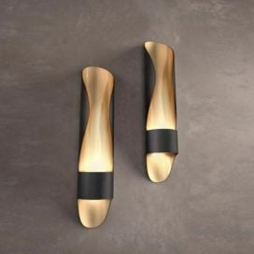
Настенное бра Pithiness станет изюминки интерьера, оформленного в ультрамодном сегодня скандинавском стиле. Модель сочетает лаконичность и строгую геометрию форм, с лицевой стороны выполнено в виде вытянутой трапеции. Металлический настенный LED светильник имеет встроенный осветительный элемент мощностью 10W (свет направлен вверх и вниз). Товар представлен в двух цветовых вариациях – черной и белой. Нейтральные оттенки прекрасно гармонируют с любыми другими тонами и орнаментами. Габариты изделия – 220 на 100 мм. Благодаря нашему предложению, купить дизайнерское бра в Москве стало просто! | 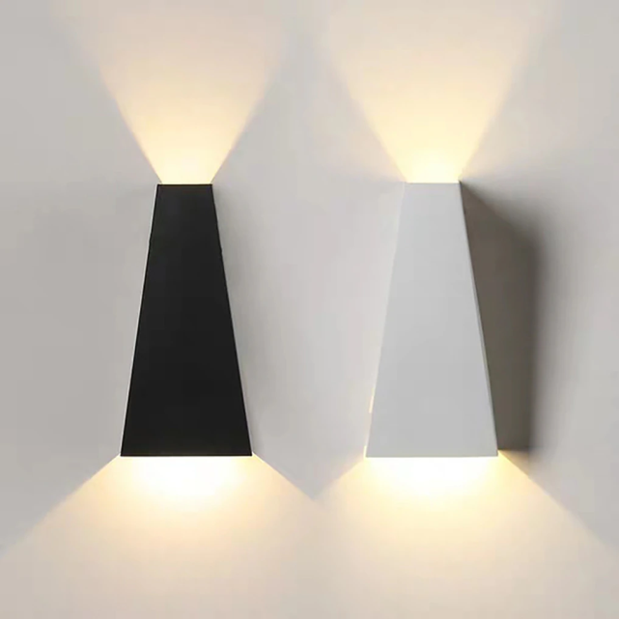
Настенный светильник Ninelle – по-настоящему изысканный предмет интерьера, выполненный в популярном стиле модерн, напоминает роскошное украшение для волос с жемчужиной сверху. Конструкция состоит из металлического корпуса (в наличии две модификации – черная и золотая) в виде тонкого кольца и параллельных линий, а также плафона-сферы из матового стекла. Светильник из стекла и металла освещает площадь в 3-5 кв. м. приятным теплым светом. Параметры модели: 300 х 400 мм. Обратитесь в наш магазин, чтобы купить дизайнерский настенный светильник в Москве, который придаст интерьеру дома оригинальности! | 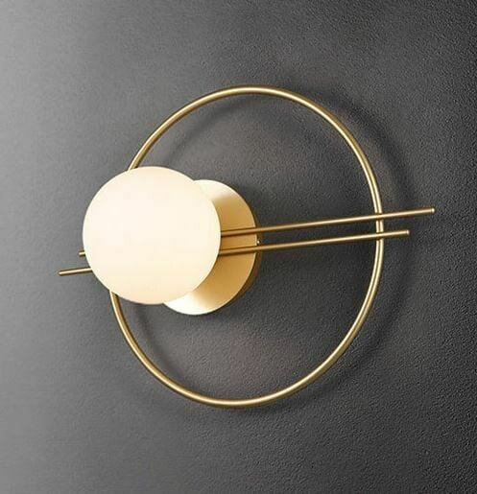
Дизайнерское бра Horde идеально для помещения, обставленного в стиле хай-тек или минимализм. Конструкция представляет две ассиметричные пластины, белую и черную, прикрепленные на расстоянии к тонкой арматуре. Игра на контрастах и неправильная форма делает предмет оригинальным и необычным. Современное бра имеет в комплекте светодиодный источник света мощностью 14W (площадь освещения 5-10 кв. м.). Изделие из металла и алюминия сочетается с различными материалами мебели и отделки (дерево, стекло, мрамор). В наличии следующие модификации товара: 350 х 480; 500 х 680 мм. Сегодня купить бра в Москве недорого стало легко! | 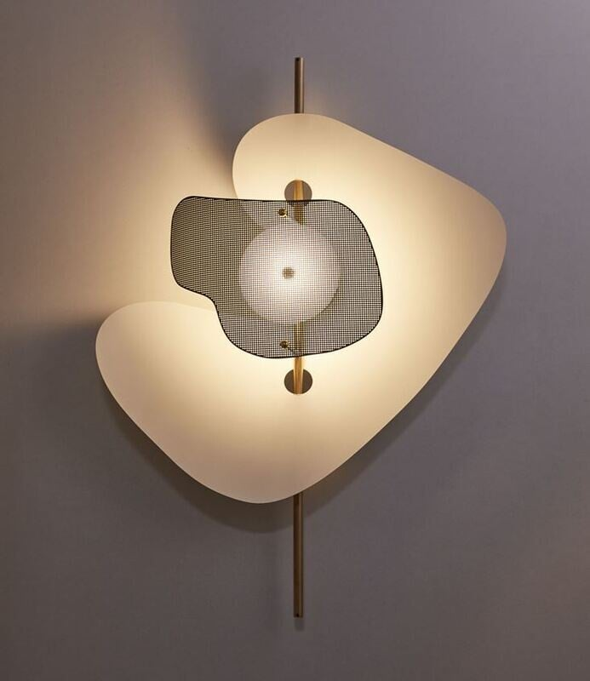
Дизайнерский настенный светильник Bethany по форме напоминает изящную скрепку с крупной жемчужиной, лежащей поверх. Выполненный в скандинавском стиле предмет не только выполняет прямую функцию, освещая комнату, но и внося в интерьер разнообразие. Светодиодный настенный светильник освещает площадь в 3-5 кв. м., имеет высоту, равную 400 мм, диаметр плафона – 150. Металлический корпус представлен в золотом и черном оттенках, стеклянный плафон-сфера – в матовом и прозрачном вариантах. Выбрав понравившуюся модель, поспешите купить светильник в спальню, который преобразит её облик! | 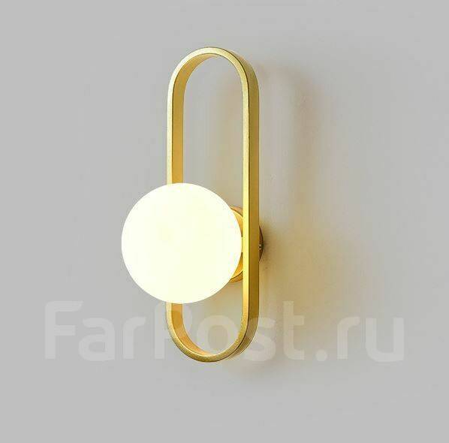
Настенный светильник Herrison – идеальный предмет интерьер для обстановки современной квартиры. К миниатюрному круглому основанию крепятся красиво изогнутая арматура, на которой держатся 3 плафона-сферы. Светильник на стену в стиле лофт смотрится стильно и симпатично благодаря плавным закругленным формам. Габариты - 600 х 730 мм - оптимальны для помещения среднего размера. К заказу доступны следующие модификации товара: цвет – золотой, черный, красный; цветовая температура теплый свет 3000К, белый свет 5000К. Не упустите возможность купить дизайнерский светильник премиум-класса! | 